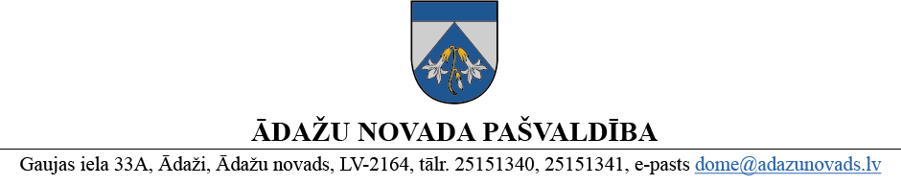
LĒMUMS

Ādažos, Ādažu novadā

2025. gada 27. februārī Nr. 74

Par Ādažu novada pašvaldības aģentūras “Carnikavas komunālserviss” vidēja termiņa darbības stratēģija 2023.- 2025. gadam aktualizāciju

Ādažu novada pašvaldības domes 2023. gada 22. marta sēdē (prot. Nr. 5 § 50) tika apstiprināta Ādažu novada pašvaldības aģentūras “Carnikavas komunālserviss” (turpmāk – Aģentūra) vidēja termiņa darbības stratēģija 2023.- 2025.gadam (turpmāk – Stratēģija).
Stratēģijas rīcības plāns paredzēja ūdensapgādes un kanalizācijas tīklu uzturēšanu un attīstību, kvalitatīvu un stabilu ūdensapgādes nodrošinājumu, kā arī nodrošināt iedzīvotājus ar siltumenerģijas ražošanas un padeves pakalpojumiem.
Saskaņā ar Ādažu novada pašvaldības domes 22.07.2022. lēmumu Nr. 320 “Par Carnikavas pagasta ūdenssaimniecības nodošanu SIA “Ādažu ūdens”” un 26.04.2023. lēmumu Nr. 162 “Par pašvaldības siltumapgādes funkcijas Carnikavā nodošanu SIA “Ādažu namsaimnieks””, dome nolēma nodot Aģentūras nodrošinātās Carnikavas pagasta centralizētās siltumapgādes un centralizētās ūdenssaimniecības funkcijas attiecīgi pašvaldības SIA “Ādažu namsaimnieks” un pašvaldības SIA “Ādažu ūdens” līdz 2023. gada 31. decembrim.
Ar Ādažu novada pašvaldības domes 25.07.2024. lēmumu Nr. 290 “Par Carnikavas pagasta ūdenssaimniecības un siltumapgādes funkciju nodošanas termiņa pagarināšanu un pārņemšanas plānu apstiprināšanu” tika nolemts, ka uzsāktā ūdensapgādes un siltumapgādes funkciju pāreja pabeidzama līdz 2024. gada 31. oktobrim.
Ņemot vērā domes pieņemtos lēmumus un darbības plāna par kārtējo gadu izvērtējumu, nepieciešams aktualizēt Stratēģijas rīcības plānu un sasniedzamos rezultātus.
Pamatojoties uz Pašvaldību likuma 10. panta pirmās daļas 21.punktu, Publisko aģentūru likuma 20. panta otrās daļas 1.punktu, 21.panta pirmās daļas 2.punktu, 23.panta piekto daļu, kā arī domes Finanšu komitejas 19.02.2025. atzinumu, Ādažu novada dome
NOLEMJ:
- Veikt Ādažu novada pašvaldības aģentūras “Carnikavas komunālserviss” Vidēja termiņa darbības stratēģija 2023.- 2025.gadam (turpmāk – Stratēģija) aktualizāciju.
- Apstiprināt Stratēģijas rīcības plānu un sasniedzamos rezultātus (pielikums).
- Pašvaldības Centrālās pārvaldes Sabiedrisko attiecību nodaļai veikt lēmuma 2. punktā minēto dokumentu publicēšanu pašvaldības tīmekļvietnē www.adazunovads.lv.
- Uzdot pašvaldības aģentūras “Carnikavas komunālserviss” direktoram nodrošināt vidēja termiņa darbības stratēģijas 2023.–2025. gadam īstenošanu.
- Pašvaldības izpilddirektora vietniecei veikt lēmuma izpildes kontroli.

Pašvaldības domes priekšsēdētāja K. Miķelsone
ŠIS DOKUMENTS IR ELEKTRONISKI PARAKSTĪTS AR DROŠU ELEKTRONISKO PARAKSTU UN SATUR LAIKA ZĪMOGU

